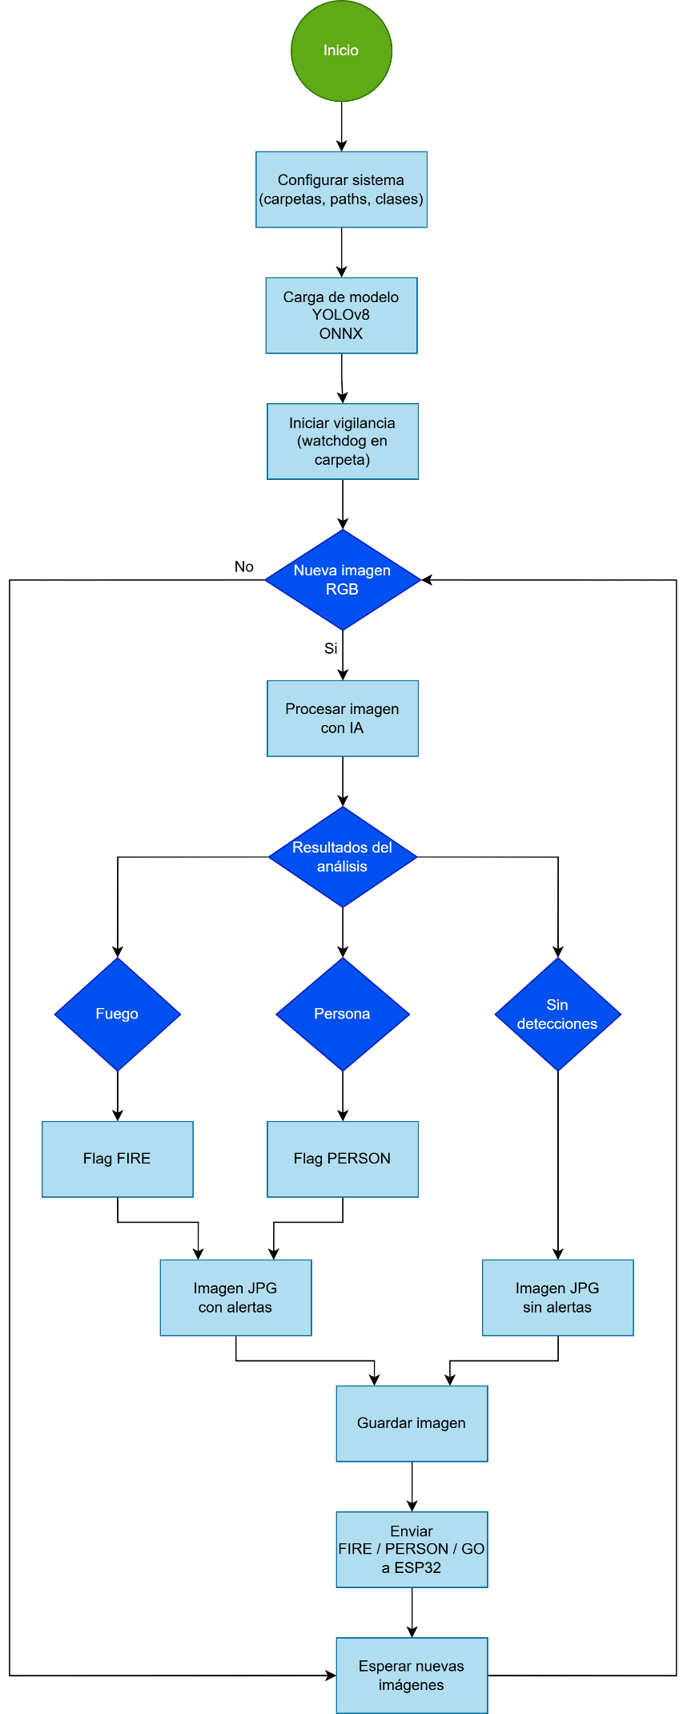
Descripción técnica del módulo de análisis de imágenes con inteligencia artificial
El segundo módulo del sistema, codigo2_ia_v3.py, cumple el rol de núcleo inteligente del pipeline general. Mientras el Código 1 se ocupa de adquirir imágenes RGB y almacenarlas de manera ordenada, este módulo funciona como un observador activo que espera la llegada de esos archivos para someterlos a un análisis automático mediante un modelo de detección basado en YOLOv8 exportado a ONNX. De esta manera, Código 2 permite cerrar el ciclo completo: captura, procesamiento inteligente y emisión de alertas al dron o al sistema embebido encargado de actuar en consecuencia.

Un aspecto clave del diseño es que todo el análisis de imágenes se realiza de manera local, sin depender de servicios externos ni de una conexión estable a Internet. Esto responde a una limitación propia del sistema: la comunicación entre el dron y la base se establece mediante LoRa, un protocolo de largo alcance pero muy baja tasa de transferencia, insuficiente para enviar imágenes o ejecutar análisis de imágenes de manera remota. Al ejecutar la inteligencia artificial directamente en la Raspberry embarcada sobre el dron, mismo puede operar de forma autónoma y generar alertas inmediatas sin necesidad de enlaces WiFi o satelitales, lo que mejora la robustez del sistema y lo vuelve apto para entornos aislados o con conectividad limitada.

Configurar sistema (carpetas, paths, clases)
El programa inicia estableciendo una configuración centralizada que define los directorios relevantes, los parámetros y el modelo a utilizar. A diferencia del primer módulo, aquí el objetivo no es solo verificar y organizar carpetas, sino también garantizar un entorno de ejecución preparado para alojar tanto las imágenes procesadas como los registros de funcionamiento.
Esta etapa crea las carpetas necesarias, carga el nombre del modelo ONNX y fija los umbrales mínimos de confianza para descartar predicciones irrelevantes. Al igual que Código 1, este módulo también mantiene comunicación con la ESP32, enviando alertas de detección o indicaciones para continuar la exploración.

Carga de modelo YOLOv8 ONNX
El corazón del módulo se concentra en la clase AnalizadorIA, encargada de cargar el modelo YOLOv8 en formato ONNX y llevar adelante el flujo completo: desde la preparación de la imagen, pasando por el análisis del modelo, hasta la interpretación final de las detecciones.
Durante el proceso, las imágenes se redimensionan, normalizan y convierten al formato requerido por el modelo. Luego, las predicciones se reescalan al tamaño original y se construyen los recuadros delimitadores junto con sus etiquetas correspondientes.
Una decisión de diseño destacada es la definición explícita de las clases (“Persona”, “Fuego”, “Humo”), agrupando fuego y humo bajo una misma categoría de alerta (FIRE) para simplificar la comunicación operativa con el dron.

Iniciar vigilancia (watchdog en carpeta)
Sobre este analizador se apoya el componente responsable de reaccionar a los eventos del sistema de archivos. Utilizando la biblioteca watchdog, el módulo monitoriza en tiempo real la carpeta de salida del Código1. Cada vez que aparece una nueva imagen, el código procesa el archivo, lo somete al análisis del modelo y genera una imagen anotada con las detecciones encontradas. Esta imagen se guarda con un registro de fecha y hora preciso, lo que facilita la trazabilidad y el alineamiento temporal con los registros del resto del sistema.

Resultados del análisis
La lógica de alertas también reside en este módulo. Cuando no se detectan objetos relevantes, el sistema informa a la ESP32 mediante el mensaje “GO”, manteniendo el flujo de confirmaciones del estado general. Por el contrario, si se identifican personas, fuego o humo, se emiten alertas específicas (“PERSON” o “FIRE”), habilitando al dron a reaccionar de acuerdo con la situación.

Finalmente, el ciclo completo del sistema se encapsula en la clase SistemaIA. Una vez en ejecución, el módulo entra en un estado de escucha permanente y solo se detiene ante una interrupción explícita del usuario. Al finalizar, todos los recursos se liberan de manera ordenada, asegurando un cierre limpio tanto de la conexión serial como del proceso del watchdog.
En conjunto, este módulo observa, interpreta y actúa, conectando el análisis visual avanzado con una lógica operacional liviana pero efectiva. Su diseño apunta a la fiabilidad y a la eficiencia, respetando el flujo general del proyecto y complementando las capacidades del Código1 para conformar un sistema coherente de vigilancia automática.

